文档属性：合作资料，请勿外传

文档编号：

项目编号：

**飞信公众平台SDK说明**

**文档说明**

本文档所涉及到的文字、图表等，仅限于中国移动及被呈送方内部使用，未经中国移动许可，请勿扩散到第三方。

**文档历史**

|  |  |  |  |
| --- | --- | --- | --- |
| **文档版本** | **日期** | **修订人** | **描述** |
| V1.0 | 2013-5-28 | 张大鹏 | 文档创建 |
|  |  |  |  |
|  |  |  |  |
|  |  |  |  |
|  |  |  |  |
|  |  |  |  |
|  |  |  |  |
|  |  |  |  |

**目　录**

1 使用说明 4

1.1 主要流程介绍 4

1.2 实施步骤 9

1.3 飞信公众平台接口服务器配置信息 10

1.4 PHPSDK配置要求 10

1.5 类-方法说明 10

2 文件列表 13

3 常见问题 14

4 接口状态码 15

# 使用说明

## 主要流程介绍

### 申请开发者

当拥有自己的公众号以后，可以在后台相应位置填写开发者资料并申请成为开发者，系统审核通过后，即发放开发者账号（clientID，clientSecret）。

开发者账号是开发者的唯一标识，开发者账号与公众账号一一对应。clientID和clientSecret将作为接口调用的基本凭证。

### 申请消息接收接口

公众平台消息接口为开发者提供了一种新的消息处理方式。

申请消息接收接口步骤如下图

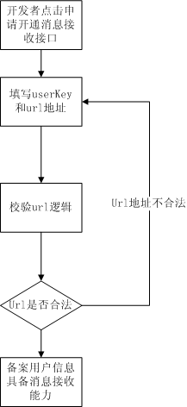

开发者可以把公众号设为开发模式，当用户发送消息给相应的公众号时，将跳过平台处理逻辑，直接将消息转发给开发者备案的url地址

在页面相应地址点击申请，填写网址url和keyStr，其中keyStr由开发者填写，用作生成签名。keyStr是由数字和字母组成的6-32个字符串。

url用来接收平台转发的消息，所提供的url地址必须可访问。且请求时间需在5秒以内，如果超过5秒仍没有返回信息，系统将主动断开连接。

提交信息时，平台会校验url地址的有效性，同时开发者也可以通过校验规则检查是否是来自公众平台的请求。

url校验流程如下图

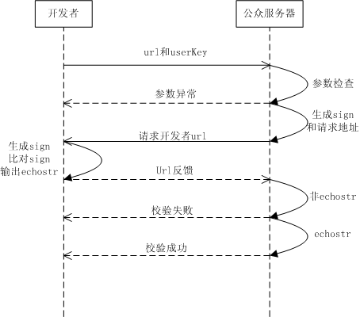

公众平台用户提交信息后，公众服务器将发送POST请求到填写的URL上，并且带上以下四个参数：

参数 描述

Sign 加密签名

Timestamp 时间戳

Nonce 随机数

echoStr 随机字符串

开发者通过检验sign对请求进行校验（下面有校验方式）。若确认此次POST请求来自公众服务器，请原样返回echostr参数内容，则接入生效，否则接入失败。

sign结合了开发者填写的keyStr参数和请求中的timestamp参数、nonce参数以及开发者账号信息。

加密/校验流程：

将token、timestamp、nonce三个参数进行字典序排序

将以上排序后的参数表进行字符串连接，如key1value1key2value2key3value3...keyNvalueN

将clientID作为前缀，将clientSecret作为后缀，对该字符串进行SHA-1计算，并转换成大写

开发者获得加密后的字符串可与sign对比，标识该请求来源于公众平台

### 申请token

token是开发者访问公众接口的唯一凭证，任何接口都需要附带token。

开发者通过网络令牌直接与公众服务器交互，实现媒体文件上传、媒体文件获取、发送消息等功能，达到开发者与公众服务器交互的目的。

调用接口所需要的token必须通过获取凭证接口获取。

在使用公众接口前，你需要做以下两步工作：

拥有一个公众账号，并获取到clientID和clientSecret（在公众平台申请内测资格，审核通过后可获得）

通过获取凭证接口获取到access_token

获取token流程如下图

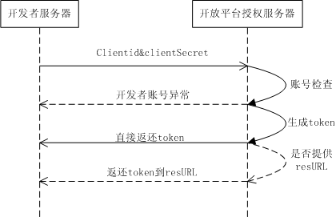

### 调用消息接口

用户发送信息到接入方公众端口号，飞信公众平台透传消息到接入方，接入方回调发送消息接口发送消息

群发类消息，每天单个用户仅能接收一次群发类信息，短信群发会统一扣除短信配额

互动类消息用户一次上行接入方可以发送5条以内（含5条）消息，超出部分会扣除接入方短信包

所有的消息必须是与公众账号存在好友关系

消息接口处理流程如下图

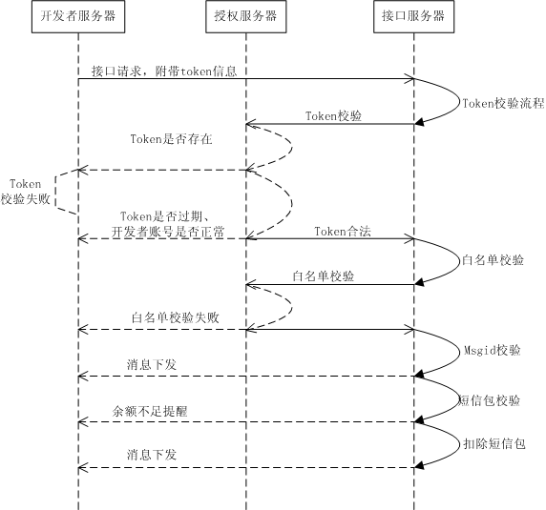

## 实施步骤

1、注册飞信公众平台用户，网址：http://gz.feixin.10086.cn/

2、申请成为开发者，填写接收飞信公众平台数据网址URL及校验信息。

3、飞信公众平台分配clientid。

4、修改inc/config.inc.php文件中的CLIENTID及SECRET（第2步填写的校验信息）。

5、运行gettoken.php文件更新token.txt

6、使用飞信帐号与公众帐号发消息，测试是否正常。

7、查看log/request_log.txt内容获取useruri、ppid修改sendmessage.php文件。

1. 运行sendmessage.php测试公众帐号主动发送消息是否正常。

9、根据实际情况修改inc/config.inc.php中的DEBUG，true为开启日志记录，false为关闭日志记录。

## 飞信公众平台接口服务器配置信息

IP地址：221.176.30.209

端口：80

路径：/ op /

飞信公众平台接口服务器出口IP地址：221.176.30.1、 221.176.30.2

## PHPSDK配置要求

PHP版本：5.4及5.4以上

PHP扩展要求：CURL、mcrypt（可选）。

## 类-方法说明

FeinnoChat类：

FeinnoChat类与飞信公众平台对接，实接信息互连互通。

属性：

Token：申请资源的令牌，通过gettoken方法获得。

Secret：用于申请token、校验消息有效性使用，由用户注册飞信公众平台时填写。

Clientid：第三方ID，注册飞信公众平台时系统分配。

Request：聊天消息的内容，由PPID分配的公众号、UserURI用户的URI、MsgType消息类型、Content消息内容、CallID会话编号、CseqValue消息顺序号、MsgID消息编号、ClientType渠道类型、PackageID应用编号、UserType用户类型组成。

Debug：调试信息开关

Host：飞信公众平台服务器地址

POST：飞信公众平台服务器端口

File：飞信公众平台接口目录

方法：

__construct：

构造方法，初始化信息，给Clientid、Secret、Token、Debug赋值。

参数：Clientid、Secret、Token、Debug

setToken

保存token。长期保存token便于反复使用。

输入：token

输出：token

Valid

服务器验证，用于飞信公众平台的验证第三方URL的有效性。当调用方时，读取POST信息，当POST中echostr为不空时，显示根据约定加密算运算后的字符串。

输入：无  
输出：无

getMessage

将发送内容格式化。

输入：message消息内容、cmd指令内容  
输出：xml字符串

ReceiveMessage

校验飞信公众平台发送的消息有效性并解析消息成为数组。

输入：无（解析POST信息）

输出：聊天消息的数组

checkSignature

校验飞信公众平台发送信息的有效性

输入：无（解析POST信息）

输出：布尔型 true 通过验证 false不是有效的信息

sendMessage

向飞信公众平台发送消息，自动调用getMessage将message生成XML格式向飞信公众平台发送消息。

输入：message、message_type(默认message)

输出：飞信公众平台接口状态码

getToken

向飞信公众平台申请token，使用createSign方法获取sign。

输入：空

输出：申请token接口返回码

createSign

生成飞信公众平台申请token、校验消息有效性时使用的sign。

输入：timestamp时间戳、nonce 10000,99999之间的随即数

输出：sign字符串

# 文件列表

class/

commend.class.php 格式化下行命令内容（暂时停用）

feinnochat.class.php sdk类包

message.class.php 格式化下行消息内容

inc/

config.inc.php 配置信息

token.txt 保存token信息，用FeinnoChat类构建新类时加载token信息

log/

get_log.txt 发送消息日志

gettoken_log.txt 获取token消息日志

request_log.txt 飞信公众平台发送消息日志

chat.php 聊天逻辑演示

gettoken.php 获取token演示

sendmessage.php 发送主动上行消息消息演示(用户ID)

sendmessage_m.php 发送主动上行消息消息演示（用户手机号）

# 常见问题

1、DEBUG配置为true时日志文件没有记录，请确认日志文件是否有写权限

2、无法发送主动上行消息，请确认token是否正常。

3、调试sendmessage.php及sendmessage_m.php报错414，开发测试期间开发者主动上行权限受限制不能发送主动上行。

4、如何用手机客户端关注公众帐号，8月25号之后，手机客户端可以关注公众帐号。

5、如何主动给用户发消息，可以使用sendmessage.php中的例子发送消息，UserURI通过用户日常聊天时获取（主动给用户发消息需要申请权限请与商务人员联系）。

# 接口状态码

200 操作成功

400 操作失败

414 参数不正确

415 Hash异常

416 token异常

418 xml解析失败

421 用户飞信状态变更

422 400号不正确

423 token生成次数超限

424 msgid 到达上限(最多5次)

425 token不可用

435 扣减短信包不成功

436 短信包无可用余额

500 未知系统错误